nr sprawy: AZ.262.2471.2024
Załącznik nr 3a do SWZ – Formularz cenowy dla cz. 1

FORMULARZ CENOWY DLA CZĘŚCI 1 (pokoje 309-310) PRZEDMIOTU ZAMÓWIENIA,
będący jednocześnie SZCZEGÓŁOWYM OPISEM PRZEDMIOTU ZAMÓWIENIA
POKOJE NR 309-310
Lp. | Przedmiot zamówienia | Ilość | Cena jednostkowa netto  w PLN | Wartość netto  w PLN | Stawka podatku VAT  (%) | Wartość brutto  w PLN
1 | 2 | 3 | 4 | 5 = 3 * 4 | 6 | 7 = 5 + 6
1 | Biurko 1600x800 mm z panelem dolnym i kanałem kablowym.  Biurko budowa o wymiarach 1600x800 mm:  - Blat stały, wykonany z płyty obustronnie laminowanej o klasie higieniczności E1, grubości 25mm, oklejonej obrzeżem ABS grubości 2 mm w kolorze blatu. W blacie otwór fi 80 mm pod tworzywową przelotkę kablową - w komplecie.  - Stelaż stolika składający się z czterech nóg (dwóch mostów) połączonych ze sobą za pomocą dwóch belek metalowych.  - Mosty wykonane z profilu prostokątnego o przekroju 50x40 mm, malowane proszkowo.  - Dwie belki wykonane z profili prostokątnych o przekroju 30x40 mm, malowane proszkowo na kolor czarny  - Belki z mostem skręcane, umożliwiające łatwy demontaż  - Między blatem, a podstawą estetyczny dystans (prześwit) o wysokości około 8 mm  - Do każdej z nóg montowane stopki o średnicy fi 40mm pozwalające na regulacje poziomu w zakresie +10 mm  - Biurko wyposażone w poziomy kanał kabolwy  - Możliwość zamontowania do biurka paneli dolnych i górnych, kanałów kablowych pionowych i poziomych, portów i przelotek na okablowanie  - Kolorystyka: płyta meblowa - do wyboru minimum 12 kolorów z wzornika producenta w tym kolor Cashmere . Metalowe mosty – do wyboru kolor czarny, biały, szary oraz alu.  Przykładowe zdjęcie  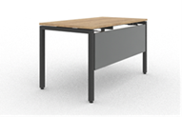  Mebel musi posiadać:  Certyfikat wytrzymałościowy zgodny z EN 527-1 i EN 527-2 lub równoważny  Dodatkowe wyposażenie:  Panel dolny z systemu CS5040 budowa:  • Panel wykonany z płyty obustronnie laminowanej, o klasie higieniczności E1, grubości 18 mm, oklejonej obrzeżem ABS grubości 2mm, w kolorze płyty.  • Szerokość dopasowana do szerokości biurka 1400 mm  • Wysokość panelu: 370 mm  • Panel montowany za pomocą dwóch metalowych uchwytów bazowych do ramy biurka.  • Każdy uchwyt posiada możliwość regulacji w kilku płaszczyznach: regulacja wysokości oraz odchylenia w pionie.  • Panel licuje się z ramą oraz z blatem biurka  Kolorystyka: płyta meblowa - do wyboru minimum 12 kolorów z wzornika producenta. Metalowe uchwyty – do wyboru kolor czarny, biały, szary oraz alu. | 1 szt.
2 | Dostawka prostokątna szer.800, gł.600, wys.740 mm  - Blat wykonany z płyty obustronnie laminowanej o klasie higieniczności E1, grubości 25 mm,  - oklejonej obrzeżem ABS grubości 2 mm, w kolorze blatu.  - Stelaż biurka malowany proszkowo na kolor RAL 9006.  - Nogi kwadratowe o przekroju 50x 50 mm. Noga zakończona czarnymi plastikowymi stopkami umożliwiającymi poziomowanie w zakresie +15mm .  - Łączenie z blatem biurka za pomocą metalowych łączników  Przykładowe zdjęcie  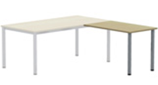 | 1 szt.
3 | Kontener mobilny o wymiarach: szerokość 430mm, głębokość 600mm, wysokość: 600 mm.  - kontener powinien być wykonany z płyty wiórowej obustronnie laminowanej o klasie higieniczności E1, obrzeże ABS dobrane pod kolor płyty,  - korpus, plecy, front oraz wieniec dolny wykonane z płyty grubości min. 18 mm, przy założeniu, że wszystkie elementy muszą być wykonane z tej samej grubości płyty,  - wieniec górny wykonany z płyty grubości min. 25 mm.  - plecy muszą być nakładane na boki i wieniec lub wpuszczane w na frezowane boki kontenera,  - kontener powinien posiadać piórnik wykonany z tworzywa i 3 szuflady o wkładach plastikowych,  - Kontener ma mieć możliwość wysunięcia na raz tylko jednej szuflady.  - Na froncie każdej szuflady powinien znajdować się metalowy uchwyt o rozstawie min. 120 mm, mocowany na 2 śrubach.  - Top górny powinien nachodzić na szuflady i być licowany z ich frontem, wieniec dolny kontenera powinien być zasłonięty frontem szuflady. Front szuflad powinien być montowany do szuflady za pomocą złącza ułatwiającego ewentualną regulację.  - Zamek centralny, z 2 kluczami łamanymi – montowany w froncie piórnika.  - Szuflady na prowadnicach rolkowych  - Kontener wyposażony w 4 kółka fi max. 40mm, w tym przynajmniej 2 mają posiadać hamulec.  - Kontener klejony, montowany w fabryce producenta w celu zwiększenia wytrzymałości mebla.  Kolorystyka: płyta meblowa - do wyboru minimum 12 kolorów z wzornika producenta. Kolorystyka do wyboru przez Zamawiającego, przed podpisaniem umowy.  Przykładowe zdjęcie  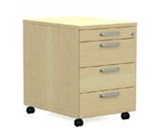  Mebel musi posiadać:  - Certyfikat wg normy EN 14073-2 lub równoważny  - Atest higieniczny na płytę, blat, cały mebel lub daną linię meblową | 1 szt.
4 | Szafa 3OH 100cm  Szafa z drzwiami płytowymi uchylnymi o wymiarach: szerokość 1000 mm, głębokość 445 mm, wysokość 1117 mm, -  - Budowa: Szafa wykonana z płyty wiórowej obustronnie laminowanej o klasie higieniczności E1, obrzeże ABS o gr. 2 mm dobrane pod kolor płyty,  - Korpus, front i top wykonane z płyty grubości 18 mm, przy założeniu, że wszystkie elementy są wykonane z tej samej grubości płyty. Plecy wykonane z płyty grubości 12 mm. Plecy są wpuszczane w nafrezowane rowki na bokach i wieńcu. Top i korpus są ze sobą skręcone (nie klejone), umożliwiające wymianę każdego z elementów szafy.  - Półki wykonane z płyty grubości 18 mm z możliwością regulacji ułożenia w zakresie co najmniej +/- 64mm, wyposażone w system zapobiegający ich wypadnięciu lub wyszarpnięciu, głębokość półki 350 mm, półka oklejona obrzeżem ABS z każdej strony z czego przednia widoczna krawędź obrzeżem o gr. 2 mm. Szafa musi posiadać min. 1 półkę.  - Wymagana możliwość ustawienia 3 rzędów segregatorów  - Szafa ma być wyposażona w min. 2 zawiasy na skrzydło drzwi  - Przynajmniej połowa z zastosowanych zawiasów ma posiadać wbudowany tłumik, aby zapewnić ich ciche zamykanie.  - Wymagany montaż zawiasu do prowadnika bez użycia narzędzi  - Zawias ma posiadać kąt rozwarcia do 110 stopni.  - Wymagany rozmiar otworu do zamontowania zawiasu w drzwiach - co najmniej fi 35mm gł. 13,5mm.  - Jedne drzwi wyposażone w listwę przymykową.  - Każde drzwi wyposażone w drewniany uchwyt, minimalna długość uchwytu 112 mm, mocowany w pozycji poziomej na 2 śrubach.  - Montaż i demontaż drzwi ma się odbywać bez użycia narzędzi – wymagany system CLICK.  - Zamek jednopunktowy z dwoma kluczami łamanymi. Zamek bez rozetki maskującej, idealnie przylegający do płyty.  - Każdy klucz i wkładka zamka, mają posiadać numer, pozwalający na późniejsze domówienie samego kluczyka.  - Szafa na stelażu stalowym, wykonanym z profilu o przekroju min. 40x20 mm, malowanym proszkowo. Stelaż wyposażony w metalowy regulator służący do poziomowania szafy od wewnątrz w zakresie min.15 mm.  - Kolorystyka: płyta meblowa - do wyboru minimum 12 kolorów z wzornika producenta. Dla stelaża malowanego proszkowo – do wyboru 3 kolory z wzornika producenta. Uchwyt drewniany – do wyboru 2 kolory z wzornika producenta.  - Wymagane dodatkowe funkcje użytkowe:  - System klucza matki  - Możliwość wymiany samej wkładki zamka  Przykładowe zdjęcie  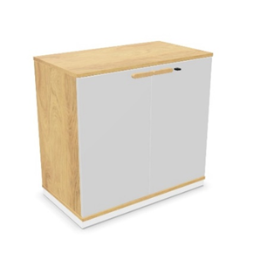  Mebel musi posiadać:  - Certyfikat / atest wg normy EN 14073-2 lub równoważny;  - Atest higieniczny na płytę, blat, cały mebel lub daną linię meblową. | 1 szt.
5 | Szafa ubraniowa z drzwiami płytowymi uchylnymi o wymiarach: szerokość 600 mm, głębokość 445 mm, wysokość 1839 mm  - Budowa: Szafa wykonana z płyty wiórowej obustronnie laminowanej o klasie higieniczności E1, obrzeże ABS o gr. 2 mm dobrane pod kolor płyty.  - Korpus, front i top są wykonane z płyty grubości min. 18 mm, przy założeniu, że wszystkie elementy są wykonane z tej samej grubości płyty. Plecy wykonane z płyty grubości 12 mm. Plecy muszą być wpuszczane w nafrezowane boki i wieniec. Top i korpus są ze sobą skręcone w celu ułatwienia ewentualnej wymiany uszkodzonego elementu.  - 1 półka wykonana z płyty grubości 18 mm z możliwością regulacji w zakresie +/- 128mm, wyposażona w system zapobiegający jej wypadnięciu lub wyszarpnięciu, głębokość półki 350 mm, półka oklejona obrzeżem ABS z każdej strony z czego przednia widoczna krawędź obrzeżem o gr. 2 mm. Pod półką powinien być zamontowany chromowany wieszak teleskopowy.  - Szafa jest wyposażona w min. 4 zawiasy na skrzydło drzwi.  - Przynajmniej połowa z zastosowanych zawiasów ma posiadać wbudowany tłumik, aby zapewnić ich ciche zamykanie.  - Wymagany montaż zawiasu do prowadnika bez użycia narzędzi  - Zawias ma posiadać kąt rozwarcia do 110 stopni.  - Wymagany rozmiar otworu do zamontowania zawiasu w drzwiach - co najmniej fi 35mm gł. 13,5mm.  - Drzwi wyposażone w drewniany uchwyt, minimalna długość uchwytu 112mm, mocowany w pozycji poziomej na 2 śrubach.  - Montaż i demontaż drzwi ma się odbywać bez użycia narzędzi – wymagany system CLICK.  - Zamek baskwilowy, min. dwupunktowy z dwoma kluczami łamanymi. Zamek bez rozetki maskującej, idealnie przylegający do płyty.  - Każdy klucz i wkładka zamka, mają posiadać numer, pozwalający na późniejsze domówienie samego kluczyka.  - Szafa na stelażu spawanym (nie dopuszcza się stelaża skręcanego): stalowym, malowanym proszkowo, wykonanym z profilu zamkniętego o przekroju min. 40x20 mm.  - Stelaż wyposażony w metalowy regulator służący do poziomowania szafy od wewnątrz w zakresie min.15 mm.  Kolorystyka: płyta meblowa - do wyboru minimum 12 kolorów z wzornika producenta. Podstawa malowana proszkowo – do wyboru minimum 3 kolory z wzornika producenta. Uchwyt drewniany – do wyboru minimum 2 kolory z wzornika producenta.  - Wymagane dodatkowe funkcje użytkowe:  - System klucza matki  - Możliwość wymiany samej wkładki zamka  Przykładowe zdjęcie  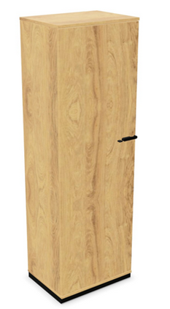  Mebel musi posiadać:  - Certyfikat / atest wg normy EN 14073-2 lub równoważny  - Atest higieniczny na płytę, blat, cały mebel lub daną linię meblową | 1 szt.
6 | Stół konferencyjny o wymiarach 1400x700 mm z mediaportem  - Blat stały, wykonany z płyty obustronnie laminowanej o klasie higieniczności E1, grubości 25mm, oklejonej obrzeżem ABS grubości 2 mm w kolorze blatu. W blacie otwór fi 80 mm pod tworzywową przelotkę kablową - w komplecie.  - Stelaż stolika składający się z czterech nóg (dwóch mostów) połączonych ze sobą za pomocą dwóch belek metalowych.  - Mosty wykonane z profilu prostokątnego o przekroju 50x40 mm, malowane proszkowo.  - Dwie belki wykonane z profili prostokątnych o przekroju 30x40 mm, malowane proszkowo na kolor czarny  - Belki z mostem skręcane, umożliwiające łatwy demontaż  - Między blatem, a podstawą estetyczny dystans (prześwit) o wysokości około 8 mm  - Do każdej z nóg montowane stopki o średnicy fi 40mm pozwalające na regulacje poziomu w zakresie +10 mm  - Możliwość zamontowania do biurka paneli dolnych i górnych, kanałów kablowych pionowych i poziomych, portów i przelotek na okablowanie  - Kolorystyka: płyta meblowa - do wyboru minimum 12 kolorów z wzornika producenta w tym kolor Cashmere . Metalowe mosty – do wyboru kolor czarny, biały, szary oraz alu.  Przykładowe zdjęcie  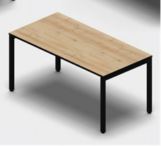  Mebel musi posiadać:  Certyfikat zgodny z EN 527-1 i EN 527-2 lub równoważny  Meriaport posiada 2x gniazdo zasilające oraz podwójną ładowarkę USB  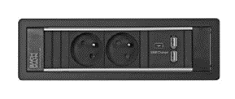 | 1 szt.
7 | Krzesło konferencyjne drewniane  - Materiał: nogi i rama krzesła wykonane z drewna dębowego barwionego na kolor zgodny z kolorystyką forniru dębowego znajdującego się na blacie stołu konferencyjnego (uzgodnić z Zamawiającym przed przystąpieniem do realizacji zamówienia). Siedzisko i oparcie w całości tapicerowane tkaniną  Obróbka: Lakierowany  Wymiary krzesła  wysokość całkowita: 980 mm  wysokość do siedziska: 470 mm  szerokość: 460 mm  głębokość: 410 mm  Przykładowe zdjęcie  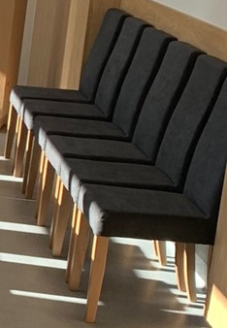 | 4 szt.
8 | Fotel obrotowy z wysokim oparciem i zagłówkiem  Wymiary:  - Wysokość siedziska w najniższym położeniu: 415 mm, regulowana w zakresie +125 mm  - Wysokość całkowita (bez zagłówka) przy położeniu siedziska w najniższej pozycji: 1115 mm  - Wysokość tarczy oparcia: 680 mm  - Wysokość oparcia regulowana w zakresie: +70 mm  - Szerokość oparcia: 410 mm  - Szerokość siedziska: 460 mm  - Całkowita głębokość powierzchni siedziska: 455 mm  - Regulacja głębokość siedziska w zakresie: 50 mm  - Szerokość zagłówka: 220 mm  - Wysokość tarczy zagłówka: 145 mm  - Wysokość zagłówka regulowana w zakresie: 100 mm  - Średnica podstawy: Ø710 mm  Fotel posiada:  - Szkielet siedziska wykonany z 7-warstwowej sklejki o grubości 10,5 mm, obłożony pianką ciętą o grubości 55 mm i gęstości 40 kg/m³.  - Szkielet oparcia wykonany z 8-warstwowej sklejki o grubości 12 mm, obłożony pianką ciętą o grubości 40mm we frontowej części i 10mm w części tylnej o gęstości 35 kg/m³.  - Łącznik oparcia wykonany z płaskownika stalowego o grubości 6 mm.  - Manualne podparcie lędźwi, regulowane za pomocą pokrętła umieszczonego na zewnętrznej części oparcia (w miejscu łatwo dostępnym dla osoby użytkującej fotel), zapewniający regulację na głębokości w zakresie 20 mm. Mechanizm jest zintegrowany z tapicerowanym oparciem.  - Szkielet zagłówka wykonany z polistyrenu, pokrytego pianką ciętą o grubości 20 mm i gęstości 40 kg/m³.  - Siedzisko, oparcie i zagłówek - w pełni tapicerowane, bez tworzywowej osłony w tylnej części oparcia i zagłówka.  - Oparcie regulowane na wysokość w zakresie 70 mm z możliwością blokady w 13 pozycjach.  - Oparcie zwęża się ku górze.  - Zagłówek posiada regulację wysokości w zakresie 100mm - niezależnie od regulacji wysokości oparcia – oraz regulację kąta pochylenia.  - Zagłówek posiada dekoracyjny kształt o pionowym przekroju w kształcie zbliżonym do litery C  - Podłokietniki wykonane ze stali oraz czarnego poliamidu wzmocnionego włóknem szklanym z miękkimi nakładkami z poliuretanu w kolorze czarnym.  - Podłokietniki posiadają regulację 2D – regulacja w zakresie:  - na wysokość (góra-dół) w zakresie 85 mm  - szerokości w zakresie ± 25 mm (możliwość regulacji na boki).  - Mechanizm synchroniczny posiadający funkcje:  - Możliwość swobodnego kołysania się  - Oparcie odchyla się synchronicznie z siedziskiem – kąt pochylenia oparcia 20˚, a siedziska 11˚  - Możliwość blokady oparcia w 5 pozycjach  - Regulacja siły oporu oparcia za pomocą pokrętła.  - Regulację głębokości siedziska w zakresie 50 mm z możliwością blokady w 5 pozycjach.  - Zabezpieczenie przed uderzeniem oparcia w plecy użytkownika po zwolnieniu blokady  - Regulacja wysokości siedziska za pomocą podnośnika pneumatycznego  - Podstawa pięcioramienna wykonana z aluminium polerowanego  - Kółka samohamowne czarne, o średnicy 60mm przeznaczone do miękkich powierzchni.  - Kolorystyka: tkanina tapicerska - do wyboru minimum 14 kolorów z wzornika producenta.  Fotel tapicerowany tkaniną o parametrach:  - Skład: 100% poliester  - Gramatura: 250 g/m²  - Ścieralność: ≥150 000 cykli Martindalea  - Niepalność: wg EN 1021-1, EN 1021-2 – wymagany certyfikat  Przykładowe zdjęcie  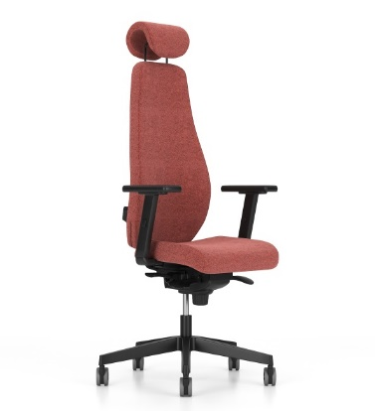 | 1 szt.
9 | Szafka pod parapetem  - Zabudowa meblowa z drzwiami o wymiarach W740 x S800x G300 mm  - wykonana z płyty obustronnie melaminowanej o klasie higieniczności E1.  - Całość wykonany z płyty wiórowej melaminowanej drewnopodobnej o gr. 18mm, oklejony obrzeżem PCV gr. 2mm dopasowanym do płyty,  - ściana tylna wykonana z płyty gr. 18mm.  - Korpusy mebli w całości sklejane,  - Korpusy szaf stoją na własnych bokach.  - Półki wykonane z płyty gr. 18 mm, oklejone obrzeżem PCV gr. 2 mm dopasowanym do płyty,  - półki z możliwością regulacji rozłożenia na różnych wysokościach poprzez odwierty w bokach co 32 mm.  - Szafka zamknięta drzwiami podwójnymi. Uchwyt w kolorze czarnym. Zamek meblowy - we wszystkich szafach. Dwa klucze do każdego zamka.  Przykładowe zdjęcie  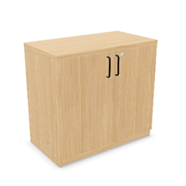 | 2 szt.
 | SEKRETARIAT
10 | Lada 160x80cm  - Lada Recepcyjna VELUM o wymiarze 160x80/30x75/110cm  - Konstrukcja nośna lady wykonana jest z 25 mm płyty wiórowej melaminowanej klasy E1  - Blat górny oraz blat roboczy lady wykonane są z płyty gr. 25 mm, krawędzie boczne oklejone obrzeżem ABS 2 mm  - Elementy frontowe w modułach prostych wykonane są z płyty wiórowej gr. 12 mm.  - Elementy frontowe lad zewnętrzne nietapicerowane. W elemencie frontowym modułu prostego, panel dolny od strony wewnętrznej zawsze melaminowany.  - Moduły lad łączy się od strony dolnej blatu roboczego za pomocą elementów metalowych tworząc jedną bryłę. W module wysokim, element dolny lady połączony jest z elementem górnym za pomocą złącz mimośrodowych, które zabezpieczają przed niekontrolowanym przesunięciem się elementu górnego.  Lady recepcyjne posiadają regulację poziomu do +1 cm.  Przykładowe zdjęcie  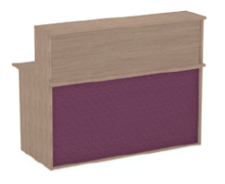 | 1 szt.
11 | Biurko 240x80 cm  Stół konferencyjny na podstawie Y o wymiarach  - Wysokość całkowita: 740mm  - Szerokość całkowita blatu: 2400 mm  - Głębokość blatu: 800mm  - Grubość blatu: 25mm  Budowa:  - Blat stały, wykonany z płyty wiórowej MFC o grubości 25 mm, obustronnie melaminowanej o klasie higieniczności E1.  - Krawędzie oklejone obrzeżem ABS 2mm dobrane pod kolor płyty.  - Stół składa się z dwóch blatów 1200x800 mm połączonych ze sobą.  - Podstawa stalowa: składa się z trzech nóg w kształcie odwróconej litery Y wykonanych ze stalowych profili 60x25mm zespawanych ze wspornikami blatu 60x25mm zakończone zaślepką z tworzywa sztucznego.  - W dolnej części noga jest połączona łącznikiem wykonanym z blachy stalowej o grubości 5mm. Rama każdego blatu składa się z dwóch profili stalowych 40x30mm.  - Elementy ramy skręcane i spawane  - Pomiędzy pionowymi elementami nóg wymagany prześwit 50mm  - Blaty połączone są ze sobą łącznikiem metalowym połączonym z ramą blatów i trzecią nogą malowanym proszkowo w tym samym kolorze co rama.  - Trzecia noga umieszczona jest na styku dwóch blatów.  - Wysokość stała 740mm z możliwością poziomowania +15mm za pomocą regulowanych stopek.  - Opcjonalnie w blatach dostępna opcja otworu do montażu przelotu kablowego. Dostępne kanały pionowe i poziome oraz przeloty kablowe zgodne z ofertą producenta.  - Kolorystyka – płyta meblowa – do wyboru z wzornika producenta. Podstawa – do wyboru z wzornika producenta. Kolorystyka do wyboru przez Zamawiającego, przed podpisaniem umowy.  Mebel musi posiadać:  Atest/certyfikat wytrzymałościowy zgodny z: PN-EN15372 lub równoważny  Przykładowe zdjęcie  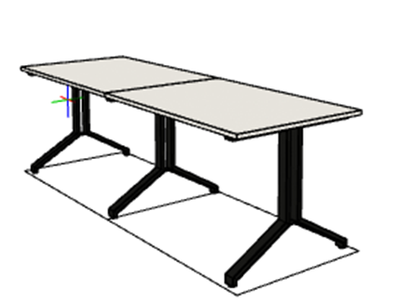 | 1 szt.
12 | Kontener mobilny o wymiarach: szerokość 430mm, głębokość 600mm, wysokość: 600 mm.  - Kontener mobilny o wymiarach: szerokość 430mm, głębokość 600mm, wysokość: 600 mm.  - Kontener powinien być wykonany z płyty wiórowej obustronnie laminowanej o klasie higieniczności E1, obrzeże ABS dobrane pod kolor płyty.  - Korpus, plecy, front oraz wieniec dolny wykonane z płyty grubości min. 18 mm, przy założeniu, że wszystkie elementy muszą być wykonane z tej samej grubości płyty.  - Wieniec górny wykonany z płyty grubości min. 25 mm. Plecy muszą być nakładane na boki i wieniec lub wpuszczane w na frezowane boki kontenera.  - Kontener powinien posiadać piórnik wykonany z tworzywa i 3 szuflady o wkładach plastikowych.  - Kontener ma mieć możliwość wysunięcia na raz tylko jednej szuflady.  - Na froncie każdej szuflady powinien znajdować się metalowy uchwyt o rozstawie min. 120 mm, mocowany na 2 śrubach.  - Top górny powinien nachodzić na szuflady i być licowany z ich frontem, wieniec dolny kontenera powinien być zasłonięty frontem szuflady.  - Front szuflad powinien być montowany do szuflady za pomocą złącza ułatwiającego ewentualną regulację.  - Zamek centralny, z 2 kluczami łamanymi – montowany w froncie piórnika.  - Szuflady na prowadnicach rolkowych  - Kontener wyposażony w 4 kółka fi max. 40mm, w tym przynajmniej 2 mają posiadać hamulec.  - Kontener klejony, montowany w fabryce producenta w celu zwiększenia wytrzymałości mebla.  - Kolorystyka: płyta meblowa - do wyboru minimum 12 kolorów z wzornika producenta. Kolorystyka do wyboru przez Zamawiającego, przed podpisaniem umowy.  Mebel musi posiadać:  o Certyfikat wytrzymałościowy wg normy EN 14073-2 lub równoważny,  o Atest higieniczny na płytę, blat, cały mebel lub daną linię meblową  Przykładowe zdjęcie | 2 szt.
13 | Szafa 3OH –  Szafa z drzwiami płytowymi uchylnymi o wymiarach: szerokość 80cm, głębokość 44,5cm, wysokość 115,5cm  - Szafa z drzwiami płytowymi uchylnymi o wymiarach: szerokość 80cm, głębokość 44,5cm, wysokość 115,5cm  - Szafa powinna być wykonana z płyty wiórowej obustronnie laminowanej o klasie higieniczności E1, obrzeże ABS dobrane pod kolor płyty.  - Korpus, front i wieniec dolny mają być wykonane z płyty grubości min. 18 mm, przy założeniu, że wszystkie elementy mają być wykonane z tej samej grubości płyty. Top wykonany z płyty gr.25mm. Dla pleców, Zamawiający dopuszcza płytę hdf . Plecy muszą być wpuszczane w nafrezowane rowki na bokach i wieńcu. Top i korpus mają być ze sobą skręcone (nie klejone), umożliwiające wymianę każdego z elementów szafy. Wieniec górny wykonany z płyty grubości 25mm.  - Półki wykonane z płyty grubości min. 18 mm z możliwością regulacji w 5 pozycjach, co min. 32 mm, wyposażone w system zapobiegający ich wypadnięciu lub wyszarpnięciu, głębokość półki min. 350 mm, półka oklejona z każdej strony. Szafa musi posiadać min. 2 półki/ 3 przestrzenie segregatorowe.  - Szafa ma być wyposażona w min. 2 zawiasy na skrzydło drzwi, posiadające kąt rozwarcia do 110st. Jedne drzwi wyposażone w listwę przymykową.  - Każde drzwi wyposażone w metalowy uchwyt, zabezpieczony galwanicznie, minimalna długość uchwytu 120mm, mocowany na 2 śrubach.  - Zamek z dwoma kluczami łamanymi.  - Szafa na cokole wysokości 55mm. Szafa wyposażona w stopki z możliwością regulacji poziomu od wewnątrz w zakresie minimum +15mm .  - Kolorystyka: płyta meblowa - do wyboru minimum 12 kolorów z wzornika producenta. Kolorystyka do wyboru przez Zamawiającego, przed podpisaniem umowy.  Mebel musi posiadać:  - certyfikat zgodności wg normy EN 14073-2 lub równoważny  - atest higieniczny na płytę, blat, cały mebel lub daną linię meblową  Przykładowe zdjęcie  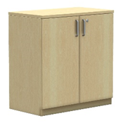 | 1 szt.
14 | Szafa 5OH z nadstawką - Szafa o wymiarach: Wysokość 189,5cm, głębokość 44,5cm, szerokość 80cm  - Szafa wykonana z płyty wiórowej obustronnie laminowanej o klasie higieniczności E1, obrzeże ABS dobrane pod kolor płyty .  - Korpus, front i wieniec dolny wykonane z płyty grubości min. 18 mm,  - Dla pleców płyta HDF.  - Plecy wpuszczane w nafrezowane boki i wieniec. Top grubości 25mm. Top i korpus są ze sobą skręcone.  - Półki wykonane z płyty grubości 18 mm z regulacją w 5 pozycjach, co 32 mm, wyposażone w system zapobiegający ich wypadnięciu lub wyszarpnięciu,  - głębokość półki 350 mm, półka oklejona z każdej strony.  - Szafa posiada 4 półki.(5 przestrzeni na segregatory).  - Szafa wyposażona w 4 zawiasy na skrzydło drzwi. Kąt rozwarcia –do 110st. Jedne drzwi wyposażone w listwę przymykową.  - Drzwi wyposażone w metalowy uchwyt dł.128mm zabezpieczony galwanicznie mocowany na 2 śrubach.  - Zamek baskwilowy, trzypunktowy z dwoma kluczami łamanymi.  - Szafa na cokole wysokości 55mm, wyposażona w stopki z możliwością regulacji poziomu od wewnątrz w zakresie +15mm.  - Kolorystyka: płyta meblowa - do wyboru minimum 12 kolorów z wzornika producenta . Kolorystyka do wyboru przez Zamawiającego, przed podpisaniem umowy.  Mebel musi posiadać:  - certyfikat zgodności wg normy EN 14073-2 lub równoważny  - atest higieniczny na płytę, blat, cały mebel lub daną linię meblową  Nadstawka z drzwiami płytowymi, uchylnymi, o wymiarach szerokość 80 cm, wysokość 107 cm, głębokość 44,5cm.  - Nadstawka wykonana z płyty wiórowej obustronnie laminowanej o klasie higieniczności E1, obrzeże ABS dobrane pod kolor płyty.  - Elementy widoczne oklejone obrzeżem 1 mm, fronty półek oklejone obrzeże ABS grubości 2 mm.  - Korpus, półki, oraz wieniec dolny wykonane z płyty grubości 18 mm, fronty - wykonane z płyty 16 mm, wieniec górny wykonany z płyty grubości 25 mm, plecy z płyty HDF.  - Zastosowano zawiasy firmy Haffele posiadające kąt rozwarcia do 110st.  - Szafa posiada półki konstrukcyjne wyposażone w system zapobiegający ich wypadnięciu, lub wyszarpnięciu z możliwością regulacji w 5 pozycjach, co 32 mm, wszystkie krawędzie półek oklejone obrzeżem.  - Głębokość półek 35 cm.  - Wieniec górny licowany z drzwiami szafy, wieniec dolny chowany za drzwiami szafy. Uchwyty metalowe Nomet C1084o rozstawie 128 mm.  Poglądowe zdjęcie  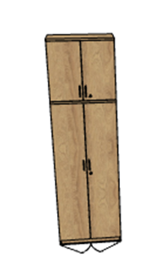 | 2 szt.
15 | Fotel obrotowy- Krzesło pracownicze, obrotowe z zagłówkiem  powinno posiadać wymiary zawarte w przedziałach:  - Krzesło pracownicze, obrotowe z zagłówkiem, powinno posiadać wymiary zawarte w przedziałach:  - Szerokość oparcia: 430 mm  - Wysokość oparcia: 570-640 mm  - Szerokość siedziska: 460mm,  - Głębokość siedziska: 420 mm z regulacją głębokości w zakresie min. 50 mm.  - Wysokość siedziska w najniższym położeniu ma mieścić się w zakresie: 420-550 mm z regulacją wysokości w zakresie min. 130 mm  - Wysokość całkowita, liczona do krańca oparcia przy położeniu siedziska w najniższym punkcie: 980-1180 mm.  - Zagłówek regulowany na wysokość w zakresie min. 60mm + regulacja kąta pochylenia  - Tapicerowana część zagłówka o wysokości 165-225mm  - Szerokość zagłówka 250mm  - Średnica podstawy: 700 mm  - Krzesło musi posiadać :  - Siedzisko i zagłówek tapicerowane  - Oparcie siatkowe  - Oparcie wykonane na bazie ramki z tworzywa sztucznego w kolorze czarnym.  - Wymagana siatka poliestrowa o ścieralności min. 80 tys. Cykli i trudnozapalności zgodnej z normami EN 1021-1 i EN 1021-2.  - Oparcie ma być wyposażone w podparcie lędźwi w formie tapicerowanej poduszki.  - Regulacja poduszki podpierającej lędźwie na wysokość (niezależnie od regulacji całego oparcia) w zakresie min. 60mm –za pomocą systemu up&down.  - Szkielet siedziska ma być wykonany na bazie sklejki bukowej min. 7-warstwowej gr. min.10mm.  - Szkielet siedziska obłożony pianką wylewaną (nie dopuszcza się zastosowania pianki ciętej)  - Mechanizm synchroniczny umożliwiający blokadę oparcia w min. 5 pozycjach  - Oparcie odchylające się synchronicznie z siedziskiem w stosunku 3:1. Kąt pochylenia oparcia min. 33 stopnie.  - Regulacja głębokości siedziska  - Regulację siły oporu oparcia za pomocą śruby umieszczonej pod siedziskiem.  - Oparcie regulowane na wysokość w zakresie min. 60 mm,  - Podłokietniki 2D, regulowane na wysokość w zakresie min. 80 mm, ruch nakładki w zakresie tył/przód – min. 50mm  - Podłokietniki wykonane z czarnego tworzywa. Nakładka podłokietnika wykonana z miękkiego poliuretanu w kolorze czarnym.  - Podstawę pięcioramienną, aluminiową, polerowaną, wykonaną z jednego elementu, niespawaną – nie dopuszcza się podstawy stalowej  - Kółka o średnicy fi 65 mm do miękkich lub twardych powierzchni,  - Kolorystyka: tkanina tapicerska - do wyboru min. 8 kolorów z wzornika producenta. Kolorystyka do wyboru przez Zamawiającego, przed podpisaniem umowy.  - Krzesło powinno być tapicerowane tkaniną o parametrach nie gorszych niż :  - Skład: 100% poliester  - Gramatura: min. 360 g/m2  - Ścieralność : min. 150 000 cykli Martindala,  - Niepalność : wg EN 1021-1, EN 1021-2  Mebel musi posiadać:  - Atest / certyfikat wytrzymałościowy zgodnie z: EN 1335 lub równoważny,  - Protokół oceny Ergonomicznej w oparciu o Rozporządzenie Ministra Pracy i Polityki Socjalnej z 1 grudnia 1998 (Dz.U.N 148, poz. 973)  Poglądowe zdjęcie  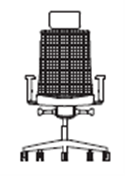 | 2 szt.
16 | Zabudowa gospodarcza  - Zabudowa gospodarcza wykonana z płyty wiórowej obustronnie laminowanej o klasie higieniczności E1, obrzeże ABS dobrane pod kolor płyty. Korpus, front i wieniec dolny mają być wykonane z płyty grubości min. 18 mm, przy założeniu, że wszystkie elementy mają być wykonane z tej samej grubości płyty.  - Szafa na cokole wysokości 60mm. Szafa wyposażona w stopki z możliwością regulacji poziomu od wewnątrz w zakresie minimum +15mm Plecy myszą być wsuwane w nafrezowane boki szafy, nie dopuszcza się pleców nakładanych.  - Każde drzwi wyposażone w metalowy uchwyt, zabezpieczony galwanicznie, minimalna długość uchwytu 120mm, mocowany na 2 śrubach.  - Kolorystyka: płyta meblowa - do wyboru min. 12 kolorów z wzornika  producenta.  Kolorystyka do wyboru przez Zamawiającego, przed podpisaniem umowy.  W skład zabudowy wchodzą poszczególne elementy:  - Szafka pod zabudowę lodówki o wymiarach 60cm szerokości, 60cm głębokości oraz 85cm wysokości. Szafa zamykana drzwiami skrzydłowymi wyposażonymi w 2 zawiasy na skrzydło drzwi.  - Szafka z drzwiami wachadłowymi o wymiarach 40cm szerokości, 60cm głębokości oraz 85cm wysokości. Szafa zamykana drzwiami skrzydłowymi wyposażonymi w 2 zawiasy na skrzydło drzwi.  - Szafa szufladowa z 4 szufladami na prowadnicach rolkowych.  - Na całości szafek dolnych blat pokryty laminatem HPL wystający po długości za obrys szafek, dla uzyskania prawidłowej wentylacji od strony kaloryfera.  - Nadstawka żaluzjowa szerokość 60cm, głębokość 60cm wysokość 61cm. Wewnątrz szafki zamontowany blat wysuwany na prowadnicach rolkowych.  - Nadstawka z drzwiami wahadłowymi o wymiarach szerokość 60, głębokość 60cm, wysokość 74cm  Przykładowe zdjęcie  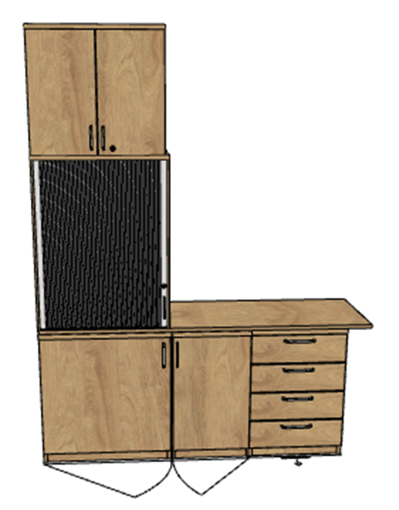  Panel ubraniowy do zawieszenia na ścianę .  - Panel wykonany z płyty obustronnie laminowanej o klasie higieniczności E1, grubości 25 mm, oklejonej obrzeżem ABS grubości 2 mm, w kolorze blatu. Szerokość 500mm, wys.140 mm.  - Panel wyposażony w 4 metalowe zawieszki na ubrania mocowane około 150-200mm od górnej krawędzi.  Kolorystyka: płyta meblowa - do wyboru min. 12 kolorów z wzornika producenta.  - Kolorystyka do wyboru przez Zamawiającego, przed podpisaniem umowy.  Poglądowe zdjęcie  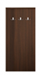 | 1 szt.
SUMA:
Wykonawca oświadcza, że oferuje meble zgodne z powyższymi wymaganiami Zamawiającego a także, że posiada stosowne dokumenty (certyfikaty, atesty) potwierdzające, iż oferowane meble posiadają/spełniają/zapewniają odpowiednio:
Poz. 1,6 – Certyfikat zgodny z normą EN 527-1 i EN 527-2;
Poz. 3,4,5,12,13,14 – Certyfikat bezpieczeństwa zgodny z EN 14073-2 oraz Atest higieniczności E1 na płytę, blat, cały mebel lub daną linię meblową
Poz. 8 – norma niepalności mebli tapicerowanych zgodny z EN 1021-1, EN 1021-2;
Poz. 11 – Atest/certyfikat wytrzymałościowy zgodny z PN-EN 15372;
Poz. 15 - norma niepalności mebli tapicerowanych zgodny z EN 1021-1, EN 1021-2, dokument potwierdzający spełnienie Rozporządzenia MPiPS z 1 grudnia 1998 (Dz.U. Nr 148,poz.973)

